**Тема: Техніка накладання компресійної пов’язки**

**Завдання:**

1. **Орацювати даний матеріал**
2. **Дати відповідь на запитання (письмово):**

1 Для зупинки яких кровотеч накладається компресійна пов’язка?

2Яка послідовність накладання компресійної пов’язки?

3. Які особливості накладання і використання компресійної пов’язки?

З’ясуйте лексичне значення слів «компресія», «компресійний». Доберіть до них український аналог. Який фізичний процес є основою дії компресійної пов’язки під час зупинення кровотечі?

Компресійна пов’язка створює додатковий тиск на кровоносні судини в рані і цим зупиняє венозну кровотечу. Великі венозні кровотечі небезпечні для життя, тому правильно накладена компресійна пов’язка може врятувати життя людини. Для її накладання використовують бинт, бажано еластичний, а також такі спеціальні перев’язувальні засоби, як індивідуальний перев'язувальний пакет та ізраїльський бандаж.

**Компресійну пов'язку як спосіб зупинки кровотечі застосовують:**

• для зупинки венозної кровотечі (іл. 56.1 а);

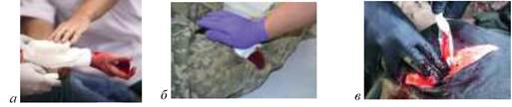

**Іл. 56.1. Компресійна пов'язка для зупинки:**

**а — венозної кровотечі**

**б — масивної кровотечі після прямого тиску на рану**

**в — масивної кровотечі після тампонування рани**

• для зупинки масивної кровотечі:

- після прямого тиску на рану, якщо кровотеча зупинилась або незначна (іл. 56.1 б);

- після тампонування рани, якщо кровотеча зупинилась або незначна (іл. 56.1 в);

**Послідовність накладання компресійної пов’язки**

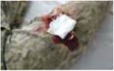

**Іл. 56.2. Накладіть на рану стерильну або чисту марлеву серветку**

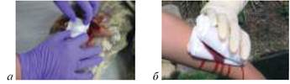

**Іл. 56.3. Поверх серветки (над всією раною) накладіть валик з бинта чи вати (а) або іншу річ, наприклад мобільний телефон, за допомогою якого буде створюватись необхідний тиск**

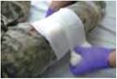

**Іл. 56.4. Валик притисніть до рани турами бинтової пов’язки, спостерігаючи зупинку кровотечі. Щоб створити потрібний тиск для зупинки кровотечі використовуйте еластичний бинт**

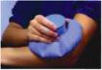

**Іл. 56.5. До рани можна прикласти міхур з льодом**



**Іл. 56.6. Схема накладання шарів компресійної пов’язки**

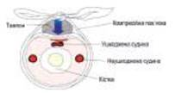

**Іл. 56.7. Схема дії компресійної пов’язки**

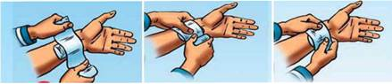

**Іл. 56.8. Схема-алгоритм накладання компресійної пов’язки**

**Особливості накладання і використання компресійної пов’язки**

• Не затягуйте компресійну пов’язку настільки сильно, щоб вона перешкоджала кровообігу. Валик, що підкладається під бинт, стискає поранені кровоносні судини і зупиняє кровотечу. Якщо шкіра нижче компресійної пов’язки стає холодною на дотик, синіє або німіє, а пульс не відчувається після пальпування, вона затягнута занадто сильно. У разі таких порушень циркуляції крові послабте і перев’яжіть пов’язку. Періодично оглядайте кінцівку нижче рани (пальці рук або ніг), щоб переконатися в тому, що нормальна циркуляція крові збережена.

• Компресійна пов’язка має таку ж кровозупинну дію, як прямий тиск на рану. Але після її накладання руки рятівника звільняються і він може виконувати інші дії.

• Під час зупинки масивної кровотечі перевагу надають прямому тиску на рану, тампонуванню рани, компресійній пов’язці та їх поєднанню, а не накладанню турнікета (джгута). Сильне стискання м’яких тканин кінцівки, цілковите порушення кровообігу і виражений біль може сприяти розвитку шоку. Тому турнікет (джгут) накладають тільки тоді, коли зазначені вище заходи не зупинили кровотечу.

• У випадку, коли машина швидкої допомоги не зможе вчасно приїхати на місце події (наприклад, у лісі, у горах тощо), а також у разі самостійного транспортування постраждалого з масивною кровотечею до лікувального закладу, заміна турнікета (джгута) на інші засоби, у тому числі тампонування рани, компресійну пов’язку або їх поєднання, повинна проводитись медичними працівниками якомога швидше, якщо дозволяють умови, однак не пізніше двох годин після первинного накладання. Отже, тривалість транспортування такого постраждалого до лікувального закладу не повинна перевищувати вказаний термін.

Зупинка масивної кровотечі повинна здійснюватися шляхом прямого тиску на рану, накладанням компресійної пов’язки, тампонуванням рани, у тому числі стерильними перев’язувальними та кровоспинними засобами. Нерідко доводиться використовувати комбінацію цих способів. Якщо ці методи не зупиняють кровотечу, накладають турнікет (джгут).

**Використання (ІПП) як компресійної пов’язки**

Кожну з двох ватно-марлевих подушечок згорніть у валики (іл. 56.9) і накладіть так, щоб вони лежали поздовж кінцівки, накриваючи рану (іл. 56.10). Валики притисніть до рани турами бинтової пов’язки (іл. 56.11), спостерігаючи поступову зупинку кровотечі.

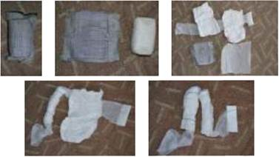

**Іл. 56.9. Підготовка ІПП до використання як компресійної пов’язки**

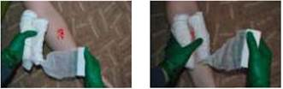

**Іл. 56.10. Накладання валиків з подушечок ІПП поздовж кінцівки**

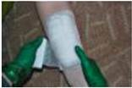

**Іл. 56.11. Притискання валиків до рани**

**«Ізраїльський бандаж»** — це стерильна компресійна пов’язка, призначена для контролю кровотечі. Бандаж запакований двічі, що забезпечує його стерильність. (Зовнішнє пакування можна також використовувати як перев'язувальний матеріал у разі пневмотораксу).

Ця пов’язка для екстреної допомоги була винайдена Бернардом Бар-Натаном — ізраїльським військовослужбовцем, медиком і бізнесменом. Він сконструював бандаж на зміну імпровізованим пов’язкам, щоб зберегти час у критичних ситуаціях. Бар-Натан витратив чимало років на тестування різних тканин і тиску, і лише в 1995 р. зупинився на бандажі з оптимальним тиском на рану, яка не спричиняла ефекту джгута.

Ставши стандартом для елітних підрозділів армії США, цей бандаж замінив попередні бойові пов’язки. Бандаж був уперше використаний у великому масштабі під час Боснійської війни, де із ним пов'язують порятунок багатьох життів. З тих пір він був оптимальним інструментом для військових, державних і громадських організацій по всьому світу.

Використання ізраїльського бандажу як компресійної пов’язки. Бандаж для першої допомоги з аплікатором для тиску на рану — The First Care Bandage — ізраїльський бандаж (ізраїльська компресійна пов’язка) (іл. 51.12) накладають у разі поранень на будь-яку поверхню тіла людини. Його можна використовувати як асептичну пов’язку та як компресійну пов’язку.

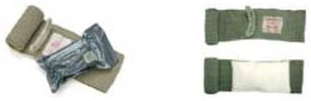

**Іл. 56.12. Ізраїльська компресійна пов'язка**

Послідовність накладання компресійної пов'язки за допомогою ізраїльського бандажа на рану кінцівки і шиї.

• Витягніть бандаж з прогумованої та поліетиленової упаковки (іл. 56.13). Підготуйте подушечку до використання (іл. 56.14).

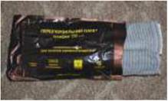

**Іл. 56.13. Витягніть бандаж з прогумованої та поліетиленової упаковки**

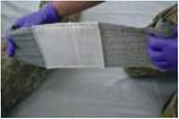

**Іл. 56.14. Підготуйте подушечку до використання**

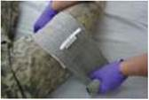

**Іл. 56.15. Накрийте подушечкою всю поверхню рани кінцівки**

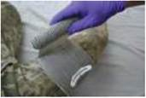

**Іл. 56.16. Еластичним бандажем обгорніть кінцівку один раз**

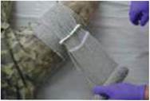

**Іл. 56.17. Проведіть його через отвір аплікатора для створення тиску на рану**

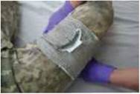

**Іл. 56.18. Поверніть в протилежний бік, притискаючи аплікатор до подушечки**

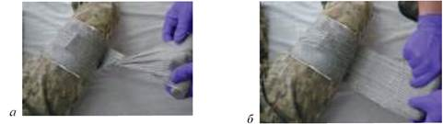

**Іл. 56.19 а, б. Повністю забинтуйте аплікатор і подушечку, створюючи необхідний тиск**

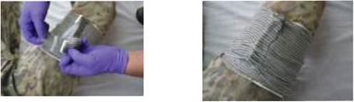

**Іл. 56.20. Край еластичної стрічки закріпіть спеціальними фіксаторами**

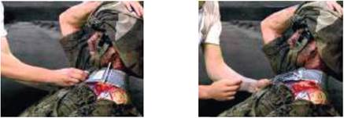

**Іл. 56.21. Послідовність накладання компресійної пов’язка на рану шиї**